北京市东城区2023-2024学年度第二学期高三综合练习（二）
生 物
2024.5
本试卷共10页，共100分。考试时长90分钟，考生务必将答案答在答题卡上，在试卷上作答无效。考试结束后，将答题卡交回。
第一部分（选择题共30分）
本部分共15题，每题2分，共30分。在每题列出的四个选项中，选出最符合题目要求的一项。
1．生物膜的出现保证了细胞生命活动高效、有序进行。下列结构具有生物膜的是（ ）
A．溶酶体 B．中心体 C．染色体 D．核糖体
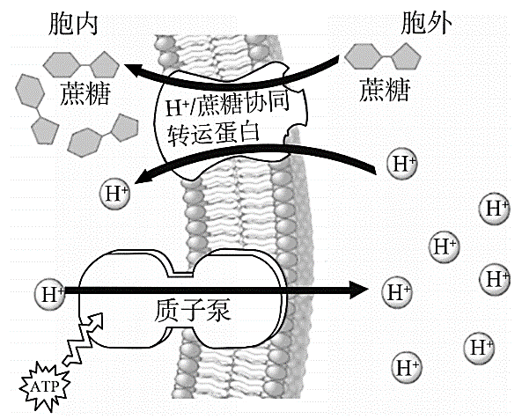
2．如图表示H⁺和蔗糖进出植物细胞的方式。据图分析，下列实验处理中，可使蔗糖进入细胞速率加快的是（ ）
A．降低细胞外蔗糖浓度
B．降低细胞质H⁺浓度
C．降低ATP合成酶活性
D．降低膜上协同转运蛋白数量
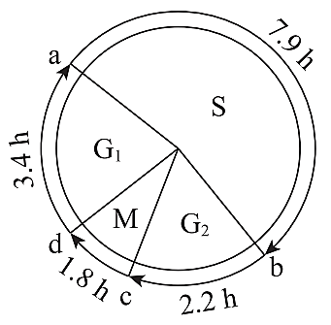
3．如图所示，细胞周期包括分裂间期（分为G₁期、S期和G₂期）和分裂期（M期），S期进行DNA复制。对某动物（2n=12）的肠上皮细胞用含放射性的胸苷（DNA复制原料之一）短期培养15min后，洗去游离的放射性胸苷，换用无放射性的新鲜培养液培养，并定期检测。下列叙述错误的是（ ）
A．d→a→b→c→d可表示一个细胞周期
B．显微镜下观察，间期细胞数目多于M期
C．M期细胞中染色体数目变化为12→24→12
D．更换培养液后约10.1h开始出现被标记的M期细胞
4．烟草花叶病毒（TMV）由蛋白质和RNA组成，用其RNA侵染正常烟草叶，叶片中可检测到TMV。TMV侵染会引发烟草细胞中基因N表达上调，介导烟草的抗病毒反应，在侵染位点处形成坏死斑。以下说法错误的是（ ）
A．TMV的遗传物质是RNA B．可用烟草研磨液培养TMV
C．敲除基因N会降低烟草抗TMV能力 D．坏死斑能限制TMV的进一步扩散
5．雌性小鼠在精子入卵后，被激活的卵子会完成减数分裂II排出第二极体，如图所示，第二极体仅与受精卵分裂形成的2个子细胞之一接触。在甲时期去除第二极体会导致胚胎明显缩小，不能正常存活，这一异常可通过向细胞1中注射第二极体的细胞提取液加以改善。在乙时期后去除第二极体对胚胎发育无显著影响。以下说法错误的是（ ）
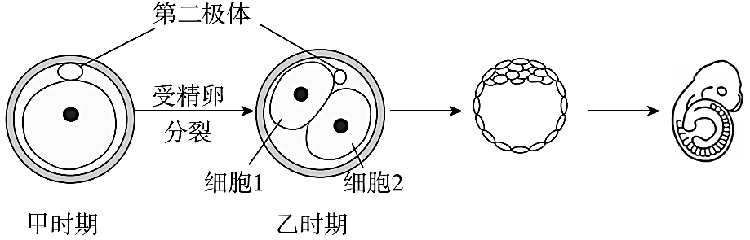
A．极体的形成与减数分裂时细胞质不均等分裂有关
B．减数分裂Ⅱ的过程中不会发生染色体DNA的复制
C．胚胎细胞与第二极体间可能进行物质交换与信息交流
D．第二极体会被保留成为胚胎的组成部分以发挥重要作用
6．雌性家蚕的性染色体组成为ZW，研究人员使用X射线获得了甲、乙两只雌性突变体，均发生了Z染色体的片段缺失。利用2染色体上不同区域对应引物进行PCR，部分结果如下图。下列说法错误的是（ ）
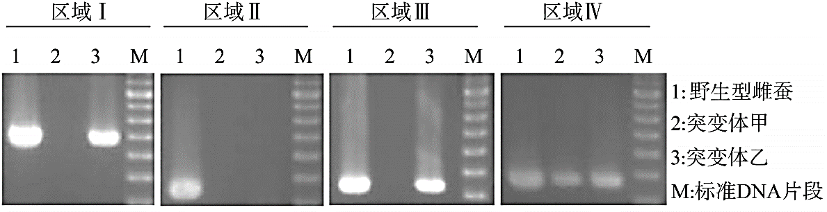
A．在该实验中X射线用于提高突变率 B．甲与野生型杂交后代中雌性均为野生型
C．乙比甲缺失了更多的2染色体片段 D．可利用该方法对相关基因进行定位
7．研究发现，人体体重与脂肪细胞分泌的一种蛋白类激素——瘦素有关，调节机制如下图所示。某同学因作息不规律导致瘦素分泌增加，但不能发挥作用，形成瘦素抵抗。据图分析下列叙述错误的是（ ）
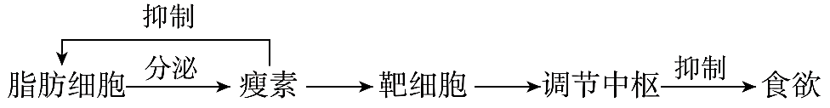
A．瘦索通过血液运输作用于靶细胞 B．脂肪细胞上有瘦素的受体
C．瘦素的分泌存在负反馈调节 D．瘦素抵抗会引起食欲减弱
8．I型干扰素（IFN-I）可增强淋巴细胞等多种免疫细胞的活性。对某类病毒的感染者研究发现，轻症患者血清中能检测到IFN-I，危重症患者血清中几乎检测不到。危重症患者中有10.2%体内检测到抗IFN-I的抗体，3.5%存在IFN-I合成的相关基因缺陷。下列叙述错误的是（ ）
A．IFN-I是免疫活性物质，可参与特异性免疫
B．血清中缺乏IFN-I的感染者易成为危重症患者
C．对危重症患者均建议注射IFN-I给予治疗
D．部分危重症患者同时患有自身免疫病
9．月季是北京市市花之一，具有重要的观赏价值和经济价值。月季种苗繁殖以扦插为主，植物激素和环境因子等条件影响扦插成活率。下列叙述不合理的是（ ）
A．适宜的温度有利于扦插枝条成活 B．适度保留芽有利于扦插枝条生根
C．去除部分叶片有利于扦插枝条成活 D．沾蘸脱落酸有利于扦插枝条生根
10．如图所示为种群“S”形增长曲线。下列分析正确的是（ ）
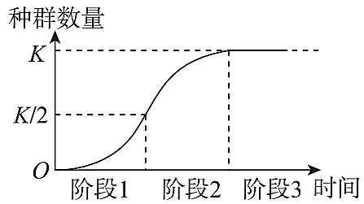
A．阶段1种群数量的增长速率持续加大 B．阶段2种群出生率低于死亡率
C．阶段3种内竞争强度低于前两个阶段 D．同一种群的K值是固定不变的
11．烟粉虱是农业主要害虫之一，对化学农药抗性较强。烟粉虱的发育依次经历卵、1龄若虫、2~3龄若虫、4龄若虫和成虫，烟盲蝽主要捕食烟粉虱的若虫和成虫。研究人员将两种不同虫态的烟粉虱置于同一培养皿中，测试烟盲蝽的猎物选择偏好，部分实验结果如下表。
组别 | 烟粉虱虫态 |  | 被捕食量（只）
组别 | 猎物1（30只） | 猎物2（30只） | 猎物1 | 猎物2
1 | 2~3龄若虫 | 1龄若虫 | 15.0±3.0 | 9.5±1.9
2 | 2~3龄若虫 | 4龄若虫 | 18.3±3.0 | 6.8±1.2
3 | 2~3龄若虫 | 成虫 | 24.3±1.7 | 1.8±0.5
以下分析不正确的是（ ）
A．可通过标记重捕法统计存活猎物数量，再计算出被捕食量
B．烟盲蝽对烟粉虱的捕食存在明显偏好，更偏好2~3龄若虫
C．烟盲蝽与捕食烟粉虱卵的天敌联合使用可增强防治的效果
D．利用天敌进行防治既能减轻烟粉虱危害又能避免化学污染
12．近年在宋庄蓄滞洪区实施了生态修复工程，生态效应逐渐显现，该地区已成为北京城市副中心防洪格局的绿色安全屏障，下列对生态修复措施的描述不合理的是（ ）
A．选择含微生物的填料置于湿地中以提高能量传递效率
B．选择耐涝的本地植物是考虑到生物与环境的协调与适应
C．选择同时具备经济和观赏价值的生物体现生态与社会、经济结合
D．选择污染物净化能力较强的多种水生生物有助于生态系统维持自生能力
13．为更有效地处理含重金属的废水，研究人员将植物的金属结合蛋白基因导入大肠杆菌构建工程菌。由于PCR扩增出的目的基因末端为平末端，且无合适的限制酶识别序列，需借助中间载体P将目的基因接入载体E。下图为两种载体的结构和相关限制酶的识别序列。下列叙述正确的是（ ）
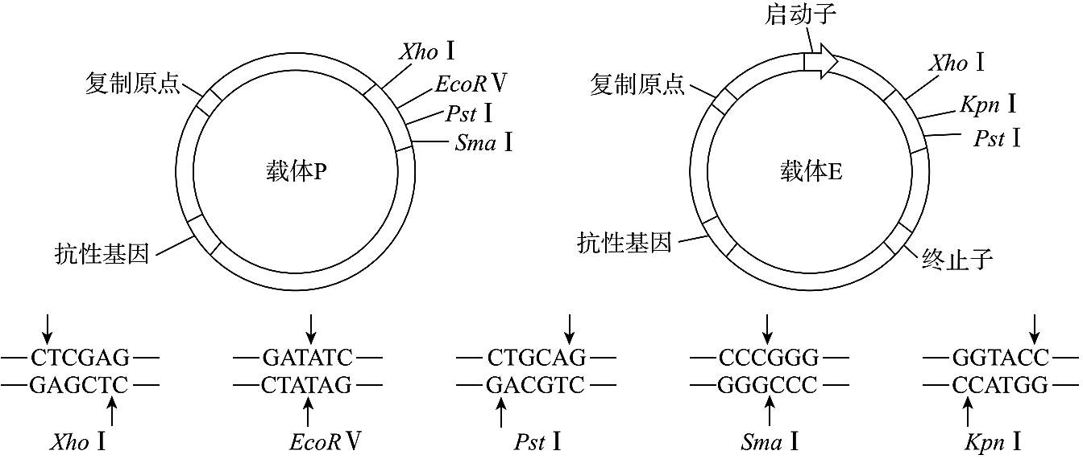
A．不直接选择P构建表达载体是因为它不含起始密码了和终止密码子
B．将目的基因插入载体P时，应选择SnaI进行酶切，再用DNA连接酶连接
C．构建表达载体时，应选择XhoI和PstI酶切载体E和含目的基因的载体P
D．基因表达载体构建完成后，需利用农杆菌转化法导入受体细胞
14．以下实验过程中不需要加热处理的是（ ）
A．使用斐林试剂鉴定还原糖 B．使用双缩脲试剂鉴定蛋白质
C．使用二苯胺试剂鉴定DNA D．使用PCR技术获取目的基因
15．下列与疾病预防有关的认识或做法正确的是（ ）
A．周围同学都接种了疫苗，自己就不需要接种了
B．家中有人罹患癌症，自己患癌症的概率是100%
C．与HIV感染者握手、拥抱等一般接触不会感染HIV
D．烟草颗粒可均匀覆盖在肺部，吸烟可以预防病毒感染

第二部分（非选择题共70分）
本部分共6题，共70分。
16．（12分）
放牧、割草、焚烧等人类活动会造成草原植物凋落物<生长季结束后自然凋落的枯叶干枝等）减少，对草原生态系统形成干扰。针对植物凋落物对草原生态系统功能的影响进行研究。
（1）生态系统的基本功能包括物质循环、______________和______________。
（2）2015~2021年，在内蒙古草原选取适宜的研究区域，分别进行凋落物不移除和完全移除的处理，部分实验结果如下图所示。
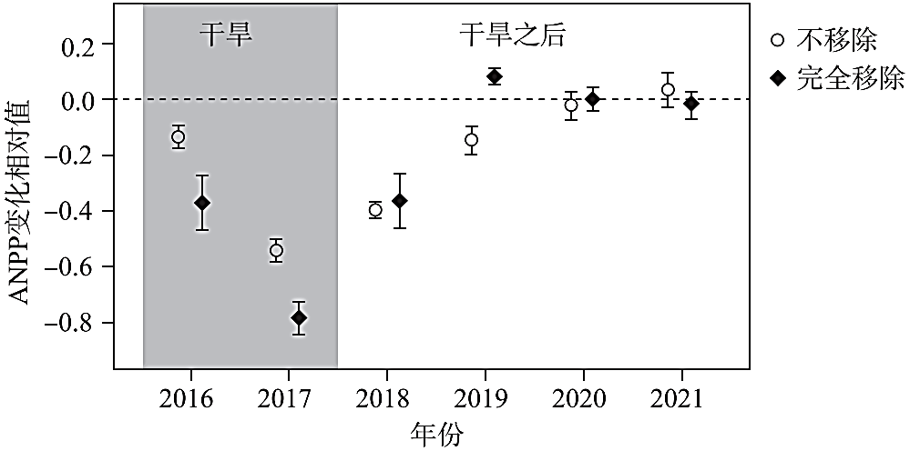
注：ANPP为地上净初级生产力，净初级生产力是生产者用于生长、发育和繁殖的能量值。2016和2017年，研究区域经历了连续两年的干旱。
①本实验应在______________（填“进行”或“不进行”）放牧或割草活动的区域开展。净初级生产力是生产者的同化量与______________的差值。
②图中各年份的ANPP高于2015年则显示为正值，反之为负值。由2016和2017年实验结果可知，植物凋落物______________。据图还能得出的结论是______________（多选）。
A．干旱之后第一年，各组的ANPP均开始恢复
B．干旱之后第二年，植物凋落物对ANPP没有影响
C．植物凋落物对干旱之后ANPP的恢复没有显著促进作用
D．植物凋落物对ANPP的作用在干旱年份和非干旱年份是相同的
（3）土壤氮矿化是在分解者作用下，土壤中有机态氮转化为无机态氮的过程。研究发现，在干旱年份，移除植物凋落物后土壤氮矿化显著减弱，但土壤无机态氮含量无显著变化，请结合（2）实验结果，从生态系统物质循环的角度解释出现上述现象的原因。
17．（10分）
哺乳动物幼崽的母亲依恋行为是生命历程中的第一种社会行为，近期我国科学家揭示了该行为的调控机制。
（1）神经调节的基本方式是______________。母亲气味作为刺激，使幼崽的相关感受器产生兴奋，兴奋沿着传入神经向______________传导，经过综合处理最终使幼崽表现出母亲依恋行为。
（2）基因T表达产物是神经递质5-羟色胺（5-HT）合成必需的酶。为探究5-HT对幼鼠母亲依恋行为的影响，取一对基因T缺失突变杂合小鼠（+/-）进行杂交，利用杂交子代幼鼠进行如下实验。
①如图1．在测试盒子的两侧分别放置来自幼鼠母亲的巢穴物品（A）和未使用过的巢穴物品（B），幼鼠放置在中间空白处，统计幼鼠在两侧的停留时间，结果如图2所示。实验结果说明______________。
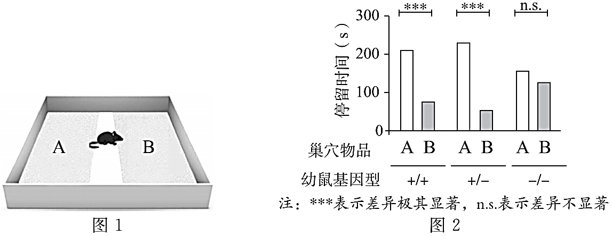
②为进一步证实上述结论，研究人员对①操作进行了改进：将未使用过的巢穴物品替换为其他雌鼠的巢穴物品，其余处理均相同。所得实验结果支持上述结论。改进的目的是______________。
（3）母亲气味可激活幼鼠脑中的5-HT能神经元（释放的神经递质为5-HT）和催产素能神经元（释放的神经递质为催产素）。研究人员提出假设：5-HT能神经元对幼鼠母亲依恋行为的调控需通过催产素能神经元。利用图1装置进行实验以验证该假设，实验组应选择的幼鼠和试剂分别为______________（填字母序号），预期实验结果为______________。
a．基因T缺失纯合突变体 b．催产素受体基因缺失纯合突变体
c．5-HT d．催产素
18．（12分）
铝毒害会限制植物生长，对农业和生态安全造成威胁。对植物如何感知铝进而启动抗铝响应开展研究。
（1）无机盐在细胞中大多数以______________形式存在，对细胞和生物体的生命活动有重要作用。有些无机盐对细胞有毒害，具有抗性的植物有更多的机会产生后代，经过长期的______________，后代抗性不断增强。
（2）为研究ALR1与植物抗铝性的关系，研究者利用拟南芥进行实验，测量根长并计算相对值，根长相对值=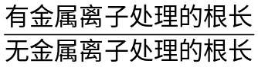×100%，结果如图1、图2。
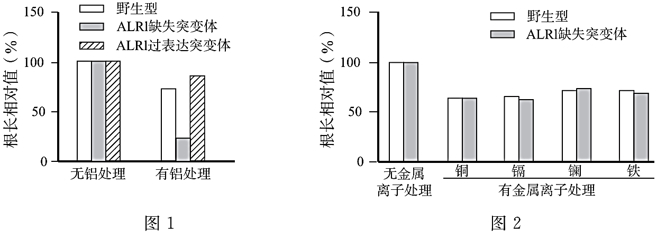
综合图1、图2结果，推测_____________。
（3）植物根分泌的有机酸阴离子能结合并限制铝离子进入根，这是植物抗铝性的核心作用。ALMT1和MATE为有机酸盐外排转运蛋白，在_____________条件下分别检测野生型、ALR1缺失突变体和ALR1过表达突变体植株根部细胞中相应基因的表达情况，结果表明这两种蛋白参与ALR1介导的抗铝性。
（4）ALMT1和MATE的表达由转录调控因子STOP1控制。检测各组植株中STOP1的mRNA和蛋白含量，由此推测ALR1仅通过抑制STOP1蛋白水解调控植物的抗铝性。请在图3中画出有铝条件下各组的实验结果。
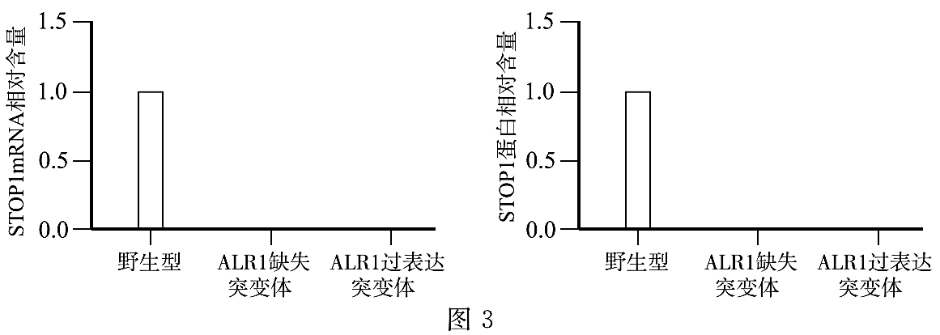
（5）最终确定ALR1是铝离子受体。除本题中提到的ALR1调控植物抗铝性的信号通路外，还需证明ALR1能_____________，才能得出此结论。
19．（12分）学习以下材料，回答（1）~（5）题。
黑色素干细胞的动态变化
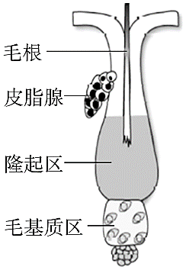
毛发的生长周期包括生长期、退化期和休止期（毛发脱落），毛发的生长和更新由毛囊的变化所驱动，毛囊的结构如图。毛发呈现出黑色是由于黑色素干细胞（McSC）分化的成熟黑色素细胞产生真黑色素将毛发“染”成了黑色。在人类和大多数动物毛囊中，McSC的耗尽会导致毛发变白。
研究人员构建McSC带有红色荧光标记的模型小鼠，对毛囊持续观察，研究McSC的生命历程。发现在毛发的生长期初期，McSC在毛囊的毛基质区增殖后全部分化为TA细胞（一种中间状态的细胞，可快速增殖，然后分化为成熟的黑色素细胞）；生长期中后期，在毛基质区全部为成熟黑色素细胞，这些细胞会在生长期结束时死亡；在生长期中后期，隆起区出现McSC，并表现出增殖能力；退化期后期，McSC出现在隆起区下部，到休止期大多数McSC则定位到毛基质区并保持未分化状态。研究人员据此提出大胆假设，毛基质区的大部分TA细胞会随着毛囊的生长而分化，McSC数量的维持依赖于TA细胞的分化、这有别于以往对成体干细胞的认知。
进一步研究发现，WNT蛋白是McSC分化不可或缺的信号分子，缺乏WNT蛋白将使得成熟黑色素细胞生成不足。MeSC和TA细胞在隆起区和毛基质区的移动，使它们能够处于不同的WNT信号水平，从而可逆地走向分化或去分化。
对黑毛小鼠进行反复拔毛以加速毛囊老化的实验中，检测到在第七个休止期的毛基质区有显著的McSC丢失，这些小鼠表现出毛发变灰。值得注意的是，老化的毛囊中许多McSC已经改变了位置，分散到隆起区，而不在毛基质区紧密聚集。隆起区的MeSC数量从拔毛前的10%增加到了50%。
小鼠毛发变白机制可能同样存在于人类，对此进行深入研究有望为实现白发变青丝提供依据。
（1）干细胞是动物或人体内保留的少数具有_____________能力的细胞。成熟黑色素细胞由McSC转变而来，请从分子或细胞水平提出可以区分这两种细胞的检测思路_____________（答出2条）。
（2）文中提到对McSC的认知“有别于以往对成体干细胞的认知”，是指McSC可来源于_____________。
（3）综合文中内容，完善McSC在毛发生长周期中的生命历程。（在实线框中以文字和箭头的形式做答）
（4）根据文中信息，下列与WNT有关的推测合理的是_____________（多选）。
A．毛基质区WNT基因表达量在生长期高于休止期
B．隆起区WNT基因表达在生长期中后期被上调
C．持续激活隆起区WNT信号，会促进McSC分化
（5）根据文中研究成果提出有望使反复拔毛小鼠毛色扭转的思路。
20．（12分）
水稻是人类重要的粮食作物之一，种子的胚乳由外向内分别为糊粉层和淀粉胚乳，通常糊粉层为单层活细胞，主要累积蛋白质、维生素等营养物质；淀粉胚乳为死细胞，主要储存淀粉。选育糊粉层加厚的品种可显著提高水稻的营养。
（1）用诱变剂处理水稻幼苗，结穗后按图1处理种子。埃文斯蓝染色剂无法使活细胞着色。用显微镜观察到胚乳中未染色细胞层数_____________的即为糊粉层加厚的种子，将其对应的含胚部分用培养基培养，筛选获得不同程度的糊粉层加厚突变体tal、ta2等，这说明基因突变具有_____________的特点。
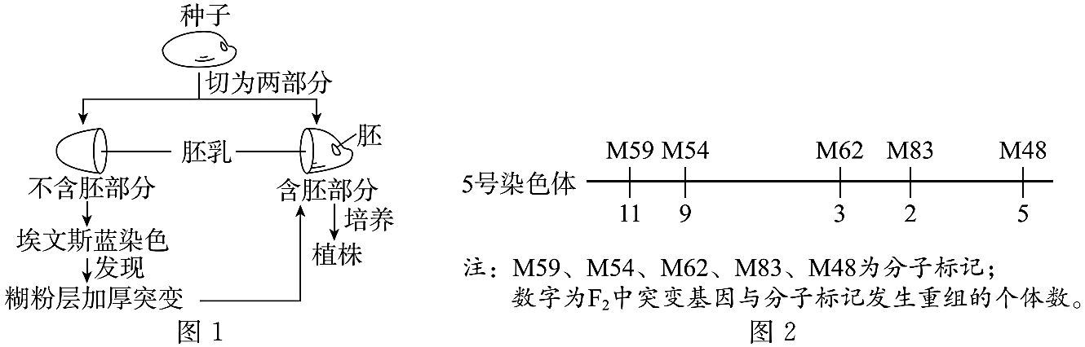
（2）突变体tal与野生型杂交，继续自交得到F₂种子，观察到野生型：突变型=3=1，说明该性状的遗传遵循基因_____________定律。利用DNA的高度保守序列作为分子标记对F₂植株进行分析后，将突变基因定位于5号染色体上。根据图2推测突变基因最可能位于_____________附近，对目标区域进行测序比对，发现了突变基因。
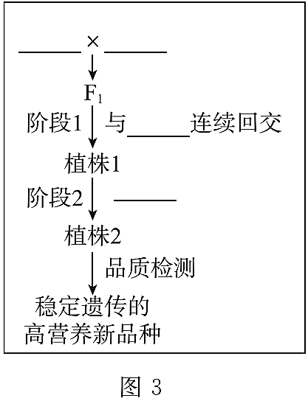
（3）由tal建立稳定品系t，检测发现籽粒中总蛋白、维生素等含量均高于野生型，但结实率较低。紫米品系N具有高产等优良性状。通过图3育种方案将糊粉层加厚性状引入品系N中，培育稳定遗传的高营养新品种。
①补充完成图3育种方案。
②运用KASP技术对植物进行检测，在幼苗期提取每株植物的DNA分子进行PCR，加入野生型序列和突变型序列的相应引物，两种引物分别携带红色、蓝色荧光信号特异性识别位点，完成扩增后检测产物的荧光信号（红色、蓝色同时存在时表现为绿色荧光）。图3育种方案中阶段1和阶段2均进行KASP检测，请选择其中一个阶段，预期检测结果并从中选出应保留的植株。
③将KASP技术应用于图3育种过程，优点是_____________。
21．（12分）
乳酸是一种需求量较大的工业原料，科研人员欲对酿酒酵母进行改造以进行乳酸生产。
（1）培养基中的葡萄糖可作为_____________为酿酒酵母提供营养。如图1，酿酒酵母导入乳酸脱氢酶基因后，无氧条件下发酵产物为_____________，通过敲除丙酮酸脱羧酶基因获取高产乳酸的工程菌。该菌在有氧和无氧条件下均可产乳酸。
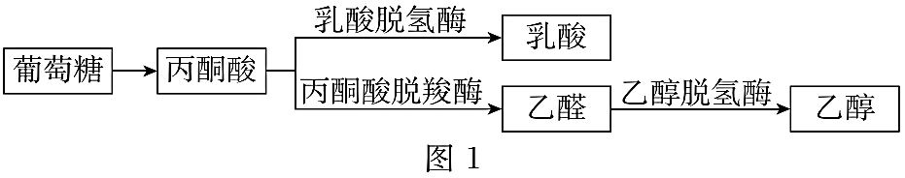
（2）为实现对菌体代谢的动态调控，研究人员设计了光感应系统，并导入绿色荧光蛋白（GFP）基因以检测光感应系统的调控能力。
①如图2，系统1在酵母中表达由V、L和H组成的融合蛋白。光照下，融合蛋白空间结构改变，_____________后启动下游基因表达；在黑暗状态下，融合蛋白自发恢复到失活状态。
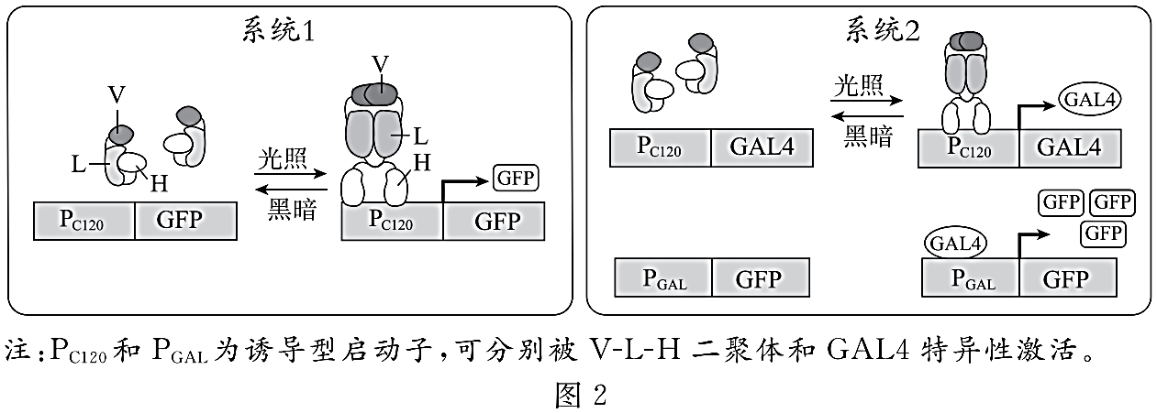
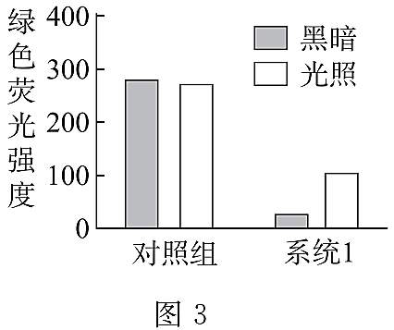
②分别检测黑暗和光照下系统1的荧光强度，结果如图3。对照组能持续激活GFP表达。实验结果显示_____________，可知系统1实现了光调控基因表达，但表达量较低。推测可能由于菌体密度高导致透光性差，不利于V-L-H对光照的响应。进一步优化设计出系统2（如图2），同等光照强度下，系统2荧光强度显著高于系统1，分析原因是_____________。
③实验中发现黑暗条件下系统2的GFP基因有明显表达，为解决此问题，对
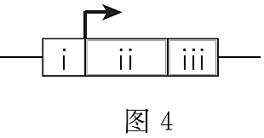
系统2增加如图4所示组分，i、ii、ii依次为_____________（填字母序号）。
A．持续表达型启动子 B．P_{c120} C．P_{GAL}
D．G80基因（G80蛋白可结合并抑制GAL4）
E．GAL4基因（GAL4蛋白可结合并激活P_{GAL}）
F．PSD基因（含有PSD的融合蛋白在光下降解）
（3）将优化后的系统2中GFP基因替换为乳酸脱氢酶基因，应用于酵母菌合成乳酸的发酵生产。发现在“先黑暗-后光照”的模式下乳酸产量显著高于全程光照的模式，请推测“先黑暗-后光照”模式下乳酸产量高的原因。

（考生务必将答案答在答题卡上，在试卷上作答无效）

